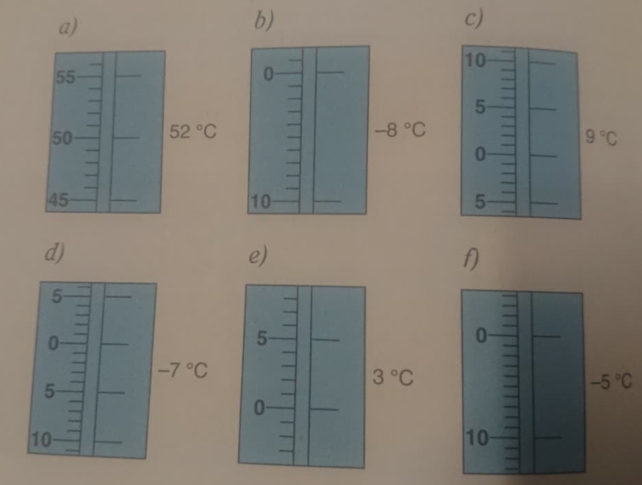
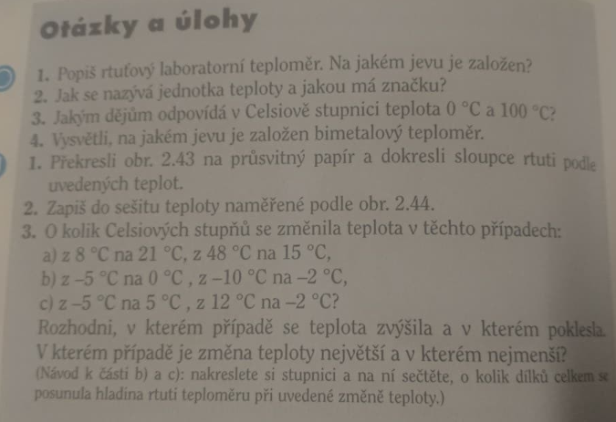
Teplota – PL
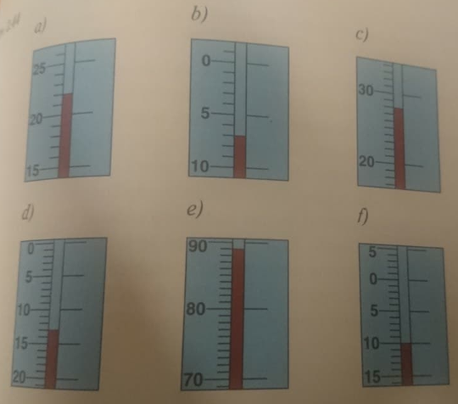
5. Jakou značkou se značí teplota?
6. Vytvořte správný zápis: Byla naměřena teplota 20ºC

